FICHA TÉCNICA

CLARIN LA

Desincrustante Ácido

**É um Desincrustante Ácido desenvolvido para a remoção de sujidades incrustadas em superfícies e utensílios de alumínio. Sua composição contém uma mistura equilibrada de ácido orgânico com ácido inorgânico, o que garante uma limpeza rápida e eficaz.**

CARACTERÍSTICAS

Aspecto ................................ Líquido

Cor ........................................ Azul

pH ......................................... 1,50 ± 0,5

COMPOSIÇÃO:

Tensoativo aniônico, ácido inorganico, corante, conservante e veículo.

Indicações de Uso:

É indicado para limpeza de superfícies e utensílios de alumínio em geral, em cozinhas institucionais.

Modo de Usar:

Diluir o produto na proporção de até 1:20 (uma mL do produto para cada vinte mL de água). Aplicar o produto diluído na superfície a ser limpa, deixar agir por 5 minutos, esfregar e em seguida enxaguar bem.

Composição:

Tensoativo Aniônico, Ácido Inorgânico, Mistura de Isotiazolinona, Corante e Água.

Precauções:

**CONSERVE FORA DO ALCANCE DAS CRIANÇAS E DOS ANIMAIS DOMÉSTICOS**. **Perigo:** Provoca queimadura severa à pele e danos aos olhos. Provoca lesões oculares graves. Não inale vapores e aerossóis. Use luvas de proteção, roupa de proteção, botas, proteção ocular e mascara. Lave as mãos cuidadosamente após manuseio.

Primeiros Socorros: **EM CASO DE INGESTÃO**: Lave a boca. **NÃO** provoque vômito. **EM CASO DE CONTATO COM A PELE (OU CABELO):** Retire imediatamente toda a roupa contaminada. Lave a pele e o cabelo com água, em seguida tome um banho e lave o cabelo novamente. Lave a roupa contaminada antes de usá-la novamente. **EM CASO DE CONTATO COM OS OLHOS:** Lave cuidadosamente com água durante vários minutos. No caso de uso de lentes de contato remova-as se for possível. Em seguida procure um profissional habilitado. **EM CASO DE INALAÇÃO:** Remova a pessoa para local ventilado e a mantenha em posição que não dificulte a respiração. Contate imediatamente o **CENTRO DE INFORMAÇÃO TOXICOLÓGICA (0800-722-6001)**. Realize tratamento específico.

Advertências: **Contém ÁCIDO INORGÂNICO FORTE.** Não misture com água na embalagem original.

Não faça misturas com outras subtâncias.

Não aplique em superfície aquecida. Nunca reutilize a embalagem vazia.

Ao manusear o produto, abrir cuidadosamente a tampa da embalagem, se possível com uso de utensílio específico.

Armazenamento: Armazenar em local limpo, seco, arejado e protegido do sol e do calor.

Clarin

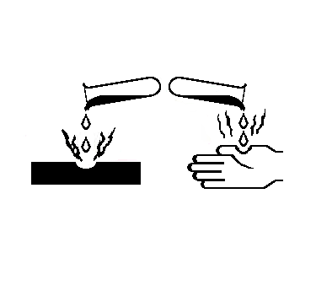

*Purificando ambientes*

Produzido por Clarin Ind. e Comércio Ltda.

**CNPJ: 07.031.403/0001-47 - Rodovia Alagoinhas - S/Nº - Centro - Inhambupe/BA - CEP: 48.900-000**

(71) 99716-4194 | [producao@clarinba.com.br](mailto:contato@clarinba.com.br)